|  |  |
| --- | --- |
| **MÓDULO DE ITINERARIO PARA LA EMPLEABILIDAD I**  **(ANTIGUA FOL)** | **C:\Users\Isaac\Desktop\ACCI\LOGO IES ACCI.jpg** |



**ALUMNO/A:____________________________________**

La finalidad primordial del presente portfolio de IPE I es permitir que cada alumno-a vaya conformando o creando un registro de evidencias de las competencias personales, profesionales y sociales, relacionadas con el módulo, que va adquiriendo o desarrollando a lo largo del curso escolar.

Es útil como instrumento de motivación ya que permite ser consciente de los avances, progresos y aprendizajes realizados, y, al mismo tiempo, se convierte en técnica o instrumento de evaluación que el profesor/a tomará en consideración a la hora de calificar diferentes Resultados de Aprendizaje y/o Criterios de Evaluación del módulo.

El presente portfolio es un documento abierto y flexible pero, para facilitar su cumplimentación se propone la siguiente estructura:

* ¿Por qué y para qué?
* Análisis de las características y perfiles profesionales del sector.
* Stick man/woman.
* SWOT Analysis.
* Creación de un itinerario profesional y Plan de Acción. Map Career.
* Personal Branding
* Revista de FOL.
* Aportaciones al Ministerio del Tiempo.
* Aportaciones al Ministerio de la Felicidad.
* Aportaciones a las OCAS.
* RELACIONES LABORALES
* PREVENCIÓN DE RIESGOS

**¿POR QUÉ Y PARA QUÉ QUIERO ESTUDIAR EL CICLO FORMATIVO DE ……………………………………………………………………………………………………………….?**

|  |
| --- |
|  |

1. **Análisis de las principales oportunidades de empleo e inserción laboral en el sector (RA1).**

**Tienes que analizar cuáles son las oportunidades de empleo en Administración y Gestión, analizar los requerimientos actuales para esos perfiles profesionales y valorar cuáles son las principales ventajas e inconvenientes de cada una de ellas. Para ello vamos a realizar la siguiente secuencia de actividades:**

**1st- Lluvia de ideas, búsqueda de información (utilizando entre otros recursos el convenio colectivo del sector y la normativa de diseño curricular del ciclo formativo), y enumeración de las oportunidades de empleo.**

**Fuentes:**

* [**https://elprofedefol.wixsite.com/acci/job-rules**](https://elprofedefol.wixsite.com/acci/job-rules)
* [**https://www.adideandalucia.es/fp/estatal/loe/RD_1631_2009_T_Gestion_Administrativa.pdf**](https://www.adideandalucia.es/fp/estatal/loe/RD_1631_2009_T_Gestion_Administrativa.pdf)
* [**https://www.adideandalucia.es/fp/estatal/loe/RD_1584_2011_TS_Administracion_Finanzas.pdf**](https://www.adideandalucia.es/fp/estatal/loe/RD_1584_2011_TS_Administracion_Finanzas.pdf)

|  |
| --- |
|  |

**2nd- Analize yourself and draw the “Stick Man/Woman” you are indicating what are your interests and specially which are your most important personal and professional skills or competences and which of them you could improve. (RA4)**

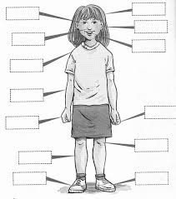

**By doing this BBC website activity you can get some ideas or information about personal and professional skills to do activities 2nd and 3rd .**

[**https://www.bbc.co.uk/worldservice/learningenglish/business/getthatjob/unit1jobsearch/page2.shtml**](https://www.bbc.co.uk/worldservice/learningenglish/business/getthatjob/unit1jobsearch/page2.shtml)

**3rd- Draw or design the “Stick Man/Woman” that companies in your field are looking or searching for when they need to hire new workers. Identify the most important personal and professional skills in your field and which of them you could improve. (RA1 y 4)**



**3rd. American Debate: “Advantages or disadvantages about working in private companies or to became a civil servant (public sector). What is the best option?” (RA1 y 4)**

**4th. SWOT Analysis. According with the previous information try to Identify your strengths, weaknesses, opportunities, and threats in the professional environment. (RA4)**

**(Fruto de toda la información anterior, realiza un análisis DAFO para intentar identificar tus fortalezas y debilidades y las oportunidades y amenazas que ofrece o presenta el entorno profesional de tu sector profesional. )**

|  |  |  |
| --- | --- | --- |
|  | Internal Factors/Factores internos | External Factors/Factores externos |
| **-** | **Weaknesses**  Skills you need to improve,  bad habits, etc.  **Debilidades**  Limitaciones o defectos, cosas que crees que deberías mejorar, hábitos negativos, … | **Threats**  Economic crisis, automation, regulatory shifts, etc.  **Amenazas**  Cosas sobre las que no tenemos control pero que afectan a tus oportunidades de empleo; crisis económica, máquinas que hagan nuestro trabajo o cambios normativos/tecnológicos que afecten al sector,… |
| **+** | **Strengths**  Key qualities, skills, education, experience, etc.  **Fortalezas**  Ej: tus mejores cualidades, habilidades, cosas que haces bien, formación, experiencia, … | **Opportunities:**  Industry trends, policy changes, etc.  **Oportunidades**  Cosas externas a ti pero, de las que te puedes aprovechar; salidas de tu perfil en el entorno actual, cambios legislativos que te favorezcan (por ejemplo ayudas a la contratación de jóvenes o para la creación de empresas), … |

1. **Creación de un itinerario profesional/Career Map (RA4 y 5)**

A career map is a structured plan outlining the steps, skills, and experiences needed to progress toward a specific career goal. It helps individuals visualize their professional growth by identifying key milestones, necessary qualifications, and potential job opportunities along the way.

(Una vez realizada la anterior reflexión y actividades vamos a pensar en qué cosas o pasos son necesarios para alcanzar el objetivo u objetivos que nos hemos planteado).

**Mapping My Career Path**

|  |  |  |  |  |  |
| --- | --- | --- | --- | --- | --- |
|  | **Year 1** | **Year 2** | **Year 3** | **Year 4** | **Year 5** |
| **Skills and competences I want to gain** |  |  |  |  |  |
| **Qualifications/**  **Studies** |  |  |  |  |  |
| **Role/Role Description** |  |  |  |  |  |
| **Professional Projects** |  |  |  |  |  |
| **Age** |  |  |  |  |  |

Other sources or ideas for career mapping:

<https://youtu.be/jVssNpBk37k?si=0w5OTJAG-G3-q6uD>

<https://youtu.be/HqpOaHyda0Q?si=HEaRWFPEY5WikEtz>

1. **Personal Branding Activities (RA5)**

**3.1** Create a LinkedIn profile that highlights your strengths and professional goals. Share it with peers for feedback.

**3.2** Take a look at your social media profiles and the profiles of your peers and take 2-3 minutes to write down notes on what your/their profiles say about you/them (to yourself and/or your peers). Then, you can reflect on that. Is there anything you/they want to change? Do you/they agree with how their peers see them? Are your/their profiles in alignment with how you/they want to personally and professionally present yourself/themselves? Peers can suggest changes.

**3.3 Ikigai.**

The Japanese word “ikigai” means a “life purpose”. Ikigai refers to defining your personal meaning of life in relation to your talents, passions, and profession, as well as what you can give to the wider world.

**Ikigai diagram and description:**

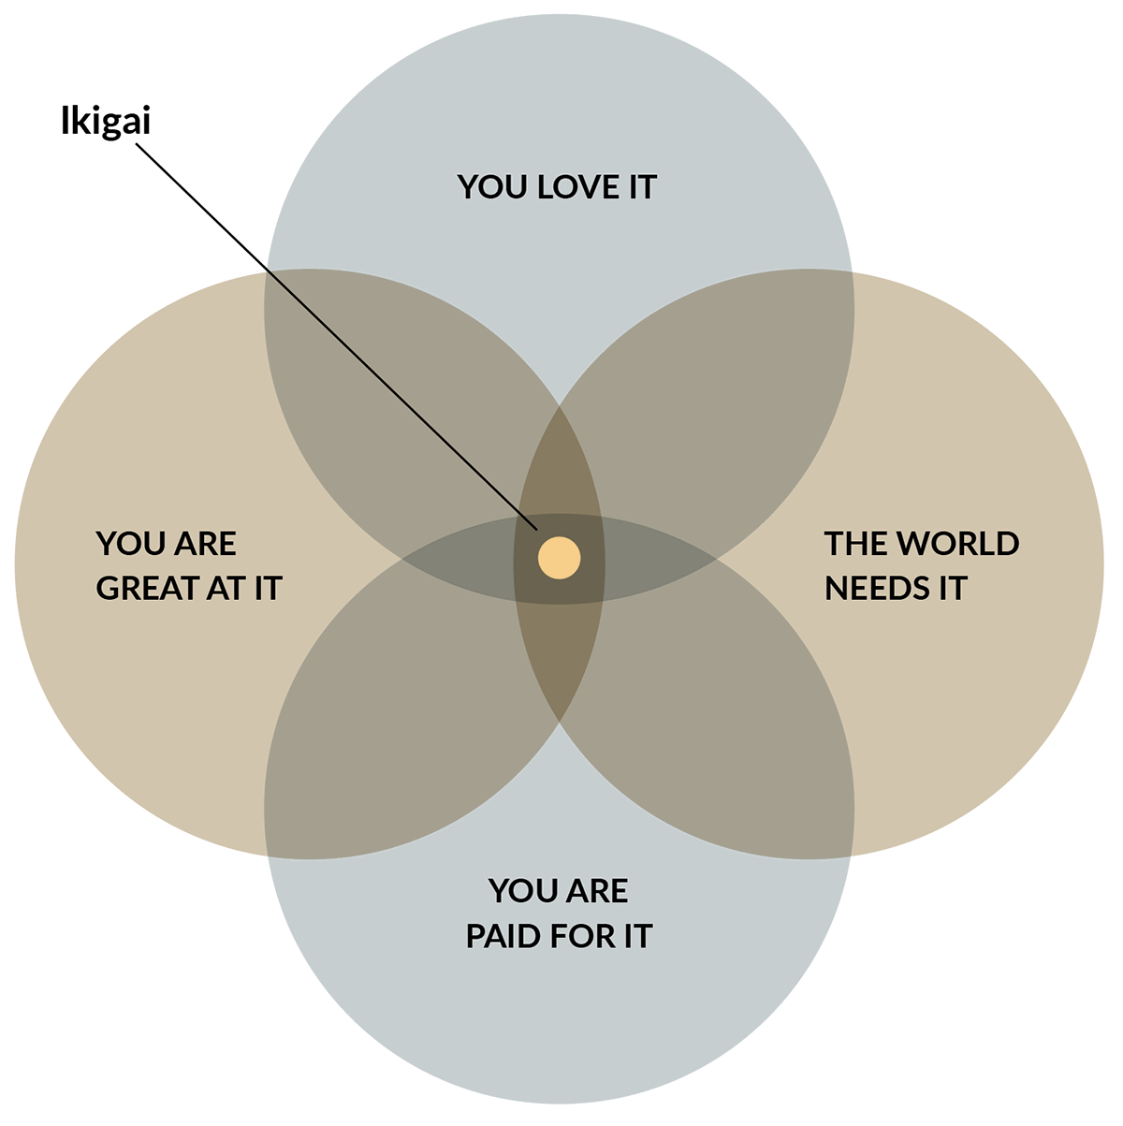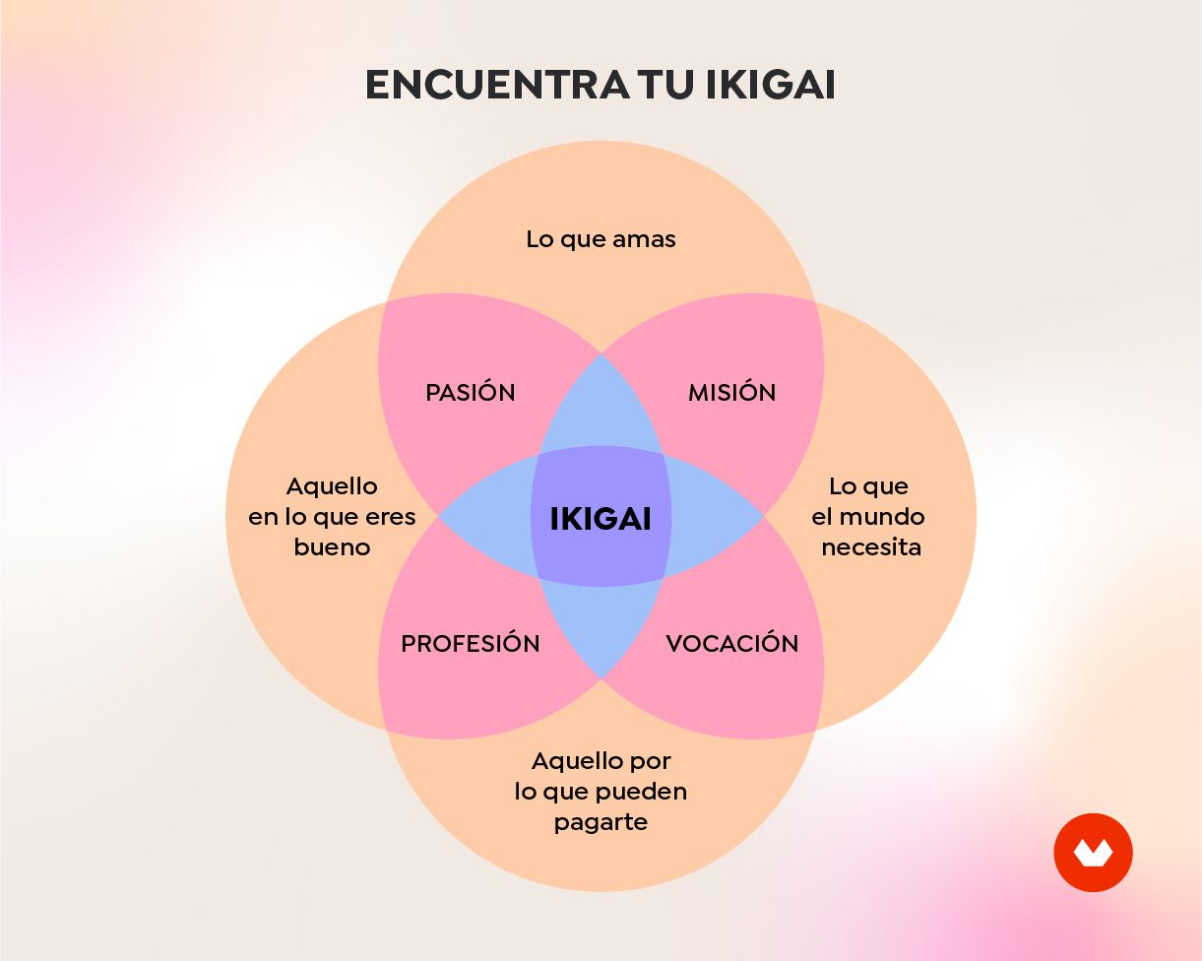

**Fill in your own Ikigai:**



Other sources or ideas for personal branding:

<https://youtu.be/ozMCb0wOnMU?si=_LzPNLdRQLaNWi9Q>

**REVISTA DE FOL**

A lo largo del curso escolar vamos a ir recopilando y analizando noticias de los diversos media o medios de comunicación relacionadas con los contenidos, temas, o asuntos que estemos trabajando en clase. Para cada una de las noticias recogidas anota; fecha, medio informativo (periódico, revista, programa de televisión, documental,…), transcripción o pequeña sinopsis o resumen, y un breve comentario personal.

|  |  |
| --- | --- |
| **Fecha:** | **Medio:** |
| **Transcripción o pequeña sinopsis o resumen:** | |
| **Breve comentario personal o análisis crítico:** | |

|  |  |
| --- | --- |
| **Fecha:** | **Medio:** |
| **Transcripción o pequeña sinopsis o resumen:** | |
| **Breve comentario personal o análisis crítico:** | |

**MINISTERIO DEL TIEMPO**

A través de las puertas de nuestro particular Ministerio vamos a tener la oportunidad de viajar en el tiempo, tanto al pasado como al futuro, para realizar los cambios legislativos o sociológicos que consideremos necesarios para mejorar la sociedad pasada, presente y futura en relación a los contenidos que vamos trabajando en clase. Tienes que viajar en el tiempo y realizar las aportaciones que consideres oportunas. Pero, ¡Cuidado!, tienes que hacerlo de un modo reflexivo o justificado, y tomar en consideración los efectos colaterales o perjudiciales que pueden causar las propuestas o cambios realizados.

|  |
| --- |
| **Propuesta realizada:** |
| **Breve Justificación:** |

|  |
| --- |
| **Propuesta realizada:** |
| **Breve Justificación:** |

|  |
| --- |
| **Propuesta realizada:** |
| **Breve Justificación:** |

**MINISTERIO DE LA FELICIDAD**

**El desarrollo de la capacidad de trabajo en equipo y la satisfacción o motivación laboral resultan de enorme trascendencia o importancia en la sociedad actual y del futuro. Es responsabilidad de cada persona desarrollar habilidades como la empatía, la asertividad y la escucha activa que faciliten y mejoren las relaciones interpersonales en todos los grupos o colectivos en los que participamos; familia, amigos, y, especialmente en nuestro módulo, entornos laborales y/o profesionales.**

**Dada esa importancia, la presente actividad va a consistir en la realización de propuestas, sugerencias, o aportaciones, que permitan mejorar el ambiente de trabajo y las relaciones interpersonales en nuestro grupo-clase. Además, tendremos que adoptar las medidas necesarias o pasos que faciliten la implantación o ejecución real de tales propuestas.**

|  |
| --- |
| **Fecha:** |
| **Idea o sugerencia:** |
| **Pasos o medidas necesarias para su implantación o ejecución:** |

|  |
| --- |
| **Fecha:** |
| **Idea o sugerencia:** |
| **Pasos o medidas necesarias para su implantación o ejecución:** |

|  |
| --- |
| **Fecha:** |
| **Idea o sugerencia:** |
| **Pasos o medidas necesarias para su implantación o ejecución:** |

**DISEÑO DE OCAS. GAMIFICACIÓN**

**A lo largo del curso y en base a la plantilla diseñada por el profesor, vamos a ir confeccionando, en pequeños grupos, OCAS con contenidos, preguntas, cuestiones,…, relacionadas con los contenidos que vamos trabajando en clase. Una vez finalizadas jugaremos en clase como instrumento de repaso o refuerzo de los contenidos o competencias más relevantes vinculadas o relacionadas con los diversos resultados de aprendizaje y criterios de evaluación.**

**En este apartado, vamos a ir recogiendo las aportaciones personales que se realizan a las OCAS.**

|  |  |
| --- | --- |
| **Fecha:** | **OCA:** |
| **Casilla número…………:** | |

|  |  |
| --- | --- |
| **Fecha:** | **OCA:** |
| **Casilla número…………:** | |

|  |  |
| --- | --- |
| **Fecha:** | **OCA:** |
| **Casilla número…………:** | |

|  |  |
| --- | --- |
| **Fecha:** | **OCA:** |
| **Casilla número…………:** | |

|  |  |
| --- | --- |
| **Fecha:** | **OCA:** |
| **Casilla número…………:** | |

|  |  |  |
| --- | --- | --- |
| **CHECKING DE TAREAS REALIZADAS BLOQUE LABORAL** | | |
| **TAREA/ACTIVIDAD** | **FECHA** | **√** |
| CUADERNO: LA VIDA DE ANA |  |  |
| CUMPLIMENTACIÓN CONTRATO DE TRABAJO |  |  |
| REVISIÓN DE CONVENIO COLECTIVO DEL SECTOR |  |  |
| CREACIÓN DE CARTA DE DESPIDO |  |  |
| FAMILIARIZACIÓN CON WEBS DE REFERENCIA |  |  |
| …………………….. |  |  |

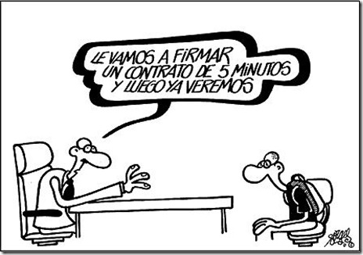

|  |  |  |
| --- | --- | --- |
| **CHECKING DE TAREAS REALIZADAS BLOQUE PREVENCIÓN DE RIESGOS LABORALES** | | |
| **TAREA/ACTIVIDAD** | **FECHA** | **√** |
| REALIZACIÓN DEL TEST DE LA GUÍA DE PREVENCIÓN DE RIESGOS RELACIONADOS CON EL USO DE PANTALLAS DE VISUALIZACIÓN DE DATOS (PVD) |  |  |
| REVISIÓN Y CUMPLIMENTACIÓN DE LA GUÍA TÉCNICA DEL SECTOR |  |  |
| CREACIÓN DE UN PLAN DE PREVENCIÓN EN BASE A LOS RESULTADOS OBTENIDOS EN LA TAREA ANTERIOR |  |  |
| PARTICIPACIÓN EN EL TALLER DE PRIMEROS AUXILIOS |  |  |
| FAMILIARIZACIÓN CON WEBS DE REFERENCIA |  |  |
| ……………………………….. |  |  |

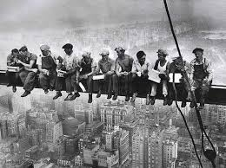

**PORTFOLIO DE**

**FORMACIÓN Y ORIENTACIÓN LABORAL**

